Beslut om bildande av utvidgat naturreservat Stockebäcksäng i Örebro kommun samt beslut om föreskrifter m.m.

BESLUT

Bildande av naturreservat

Med stöd av 7 kap 4 § miljöbalken (1998:808) förklarar Länsstyrelsen ett område av fastigheten Folketorp 1:7 i Örebro kommun som naturreservat. Reservatet har den avgränsning som framgår av kartan i detta beslut samt enligt Lantmäteriets data i bilaga 1 och som slutligen märks ut i fält.

Naturreservatets namn ska vara Stockebäcksäng.

Syftet med naturreservatet

Syftet är att bevara biologisk mångfald samt vårda och bevara värdefulla naturmiljöer.

Områdets kalk- och lövrika skogsmark och andra ingående naturtyper och dess biologiska mångfald ska bevaras och utvecklas. Syftet med reservatet är att bevara huvuddelen av området lövrikt med en stor andel ädellövträd och stora mängder död ved av olika trädslag. Särskilt områdets rika fågelfauna och kärlväxt- moss- och svampflora ska bevaras.

Inom ramen för bevarandet av områdets naturmiljöer och biologiska mångfald kan lämpliga åtgärder vidtas för att underlätta för friluftslivet.

Syftet ska tillgodoses i huvudsak genom att områdets naturtyper med dess flora och fauna utvecklas fritt genom intern dynamik och andra naturliga processer.

Åtgärder kan komma att vidtas för att eliminera förekomsten av exotiska träd och buskar och invasiva växt- eller djurarter.

Borttagande av konkurrerande eller inväxande träd i anslutning till särskilt värdefulla trädindivider eller trädgrupper kan komma ifråga.

Föreskrifter för naturreservatet

För att uppnå och tillgodose syftet med naturreservatet beslutar Länsstyrelsen med stöd av 7 kap 5, 6 och 30 §§ miljöbalken samt 22 § första stycket förordningen (1998: 1252) om områdesskydd enligt miljöbalken mm, att nedan angivna föreskrifter ska gälla för naturreservatet.

A. Föreskrifter enligt 7 kap 5§ andra stycket miljöbalken om inskränkningar i rätten att använda mark- och vattenområden

Det är förbjudet att

- utföra något slag av skogsavverkning eller skogsvårdsåtgärd såväl som att fälla enstaka träd eller buskar, samt att samla ihop, föra bort eller upparbeta döda stående eller liggande träd eller delar av träd,
- borra, gräva, spränga, schakta, markbereda eller utföra annan mekanisk bearbetning av mark, block eller berg, eller bedriva täkt av något slag, utfylla, tippa, eller anordna upplag,
- dika, rensa dike, kulvertera dike, dämma eller utföra annan åtgärd som påverkar områdets naturgivna hydrologiska förhållanden,
- uppföra byggnad eller annan anläggning,
- uppföra jakttorn, röja siktgator för jakt eller stödutfodra vilt,
- utöka befintlig byggnad eller anläggning,
- framföra motordrivet fordon annat än på vägar,
- införa för området främmande växt- eller djurart,
- kalka, använda kemiska eller biologiska bekämpningsmedel eller gödselmedel.

B. Föreskrifter enligt 7 kap 6 § miljöbalken om vad ägare och innehavare av särskild rätt till fastighet förpliktas tåla.

- Utmärkning och underhåll av naturreservatets gränser enligt Naturvårdsverkets anvisningar.
- Uppsättning och underhåll av informationstavlor.
- Undersökning och dokumentation i uppföljningssyfte av vegetation, mark- och vattenförhållanden inkluderande insamling av växter, svampar och djur.
- Anläggande och underhåll av markerad stig samt rastplatser för allmänheten.
- Avverkning eller på annat sätt borttagande av exotiska träd och buskar såsom contortatall, lärkträd, ädelgran mm samt eliminering av invasiva arter som t ex blomsterlupin.
- Avverkning av konkurrerande träd i anslutning till vissa särskilt värdefulla trädindivider eller trädgrupper.

C. Föreskrifter enligt 7 kap 30 § miljöbalken om rätten att färdas och vistas och om ordningen i övrigt i naturreservatet

Det är förbjudet att

- borra, hacka, spränga, gräva, rista, måla eller på annat sätt skada berg, jordytan, sten eller block, eller att flytta eller bortföra sten eller block,
- fälla, bortföra eller på annat sätt skada levande eller döda, stående eller omkullfallna träd och buskar,
- skada vegetationen t ex genom att plocka eller gräva upp växter såsom ris, gräs, örter, mossor eller lavar och svampar,
- utan Länsstyrelsens tillstånd sätta upp permanent tavla, skylt, affisch, eller därmed jämförlig anordning eller att snitsla spår,
- utan länsstyrelsens tillstånd använda området för organiserad tävling eller övning, lägerverksamhet eller liknande,
- utan Länsstyrelsens tillstånd elda annat än på eventuellt anvisad plats.

Ordningsföreskrifterna enligt 7 kap. 30 § miljöbalken träder i kraft 2016-11-07.

Enligt 7 kap 30 § miljöbalken gäller ordningsföreskrifterna omedelbart även om de överklagas.

_____________________________________________________________

Undantag från föreskrifterna enligt 7 kap §§ 5 och 30 miljöbalken

Föreskrifterna ska inte utgöra hinder för

- förvaltaren av naturreservatet att utföra de åtgärder som krävs för att tillgodose syftet med naturreservatet och som framgår ovan av föreskrifterna enligt 7 kap 6 § miljöbalken,
- förvaltaren av naturreservatet att i uppföljningssyfte utföra inventeringsverksamhet, nödvändig insamling av bestämningsmaterial samt annan dokumentation av växt- och djurliv, luft-, mark- och vattenförhållanden inom naturreservatet,
- uttransport av fälld älg, hjort, björn eller vildsvin med fordon som inte ger långsiktigt bestående skador på mark eller vegetation,
- underhåll av befintliga jakttorn samt siktgator för jakt genom försiktig röjning,
- uppsättning av snitslar fram till jaktpass,
- framförande av motorfordon av tjänstemän i sjukvårds-, polis- eller räddningsärende (insatsen ska omgående anmälas till länsstyrelsen),
- bär-, matsvamp- och blomplockning för eget behov, dock ej fridlysta eller rödlistade arter,
- rättighetshavare att utföra normalt underhåll av befintlig väg med tillhörande anläggningar i direkt anslutning till vägområdet i enlighet med nyttjanderätt som är gällande vid detta besluts ikraftträdande.

Fastställande av skötselplan

Skötselplan kommer att fastställas senare. Detta beslut om bildande av utvidgning av Stockebäcksäng är ett delbeslut. Länsstyrelsen arbetar aktivt med fortsatt markåtkomst i området i syfte att ytterligare utöka naturreservatet. När allt markåtkomstarbete i närområdet är klart avser Länsstyrelsen att ta ett nytt reservatsbeslut och då även fastställa en ny skötselplan för hela området. Länsstyrelsen anser därmed att det finns särskilda skäl till att avvakta med fastställandet av skötselplanen.

SKÄLEN FÖR BESLUTET

Området består främst av lundartad ädellövskog på extremt kalkrik mark (sedimentär kalkberggrund). Lövskogen är flerskiktad med trädarter som t.ex. björk, asp, lönn, ask, alm, rönn, al, skogsek samt inslag av gran och tall. Den östligaste delen av området, ca 3 hektar, är kalkbarrskog. I buskskiktet återfinns bl.a. hassel, fläder, trolldruva, storrams och tibast. Fältskiktet är artrikt och hyser skogsstarr, skavfräken, blåsippa, underviol, tvåblad, ormbär, smultron, lungört samt ett stort antal andra örter. Förutom skog så finns ett mindre område med ohävdad och igenväxande ängsmark centralt i området. Ängsmarken består främst av högväxta arter av gräs och örter. I området finns också ett par mindre sumpskogspartier, både löv- och barrsumpskog. Förekomsten av död ved i området är måttlig men varierar inom lokalen. Häradskartan över området visar en tidigare varierad markanvändning av det som nu till största delen är lövskog.

Reservatets utvidgning har naturvärden som väl kan jämföras med det omtyckta och artrika befintliga naturreservatet. Den kalkrika marken tillsammans med områdets historia har gjort området till en av länets rikare växt- och svamplokal. Fler än 240 svamparter, varav flera sällsynta och/eller rödlistade, har noterats i det befintliga reservatet tillsammans med utökningsarealen. Till de mest nämnvärda arterna i utvidgningsdelen hör exempelvis gul lilariska, jättespindling och zonriska. För de två förstnämnda arterna utgör Stockebäcksäng en av två kända växtlokaler i länet och för den sistnämnda är detta område en av fem kända förekomster i länet.

En utökning av Stockebäcksäng skulle innebära tredubbling av markytan samt ge reservatet en form som gör det mindre känsligt för negativa kanteffekter. Hittills finns relativt få skyddade extremrika kalkskogar i Örebro län. Objektet är därför av stor betydelse för bevarandet av den biologiska mångfalden i länet. Området är representativt för trakten och ligger inom en av länsstyrelsen utpekad värdetrakt för skydd av ädellövskog. Kalkbarrskog är en nationellt prioriterat skogstyp. Ovan nämnda naturvärden hotas av pågående markanvändning inom skogsbruket.

LÄNSSTYRELSENS BEDÖMNING

De särskilda naturvärden som framkommit om reservatsområdet kräver ett omfattande och långsiktigt skydd för att bevaras och utvecklas. Detta skyddsbehov kan endast tillgodoses genom bildande av naturreservat.

Förutsättningarna att bevara områdets biologiska mångfald och livsmiljöer bedöms som goda om skötselmålen uppfylls, i enlighet med bifogad skötselplan.

Beslutet följer Naturvårdsverkets riktlinjer för prioritering av naturreservatsskydd och är i överensstämmelse med Sveriges internationella åtaganden om skydd av den biologiska mångfalden samt de av riksdagen antagna miljökvalitetsmålen.

Beslutet strider inte mot kommunal översiktsplan eller detaljplan och är därmed förenligt med 7 kap 8 § miljöbalken.

Beslutet är förenligt med hushållningsbestämmelserna i 3 och 4 kapitlet miljöbalken.

Beslutet är inte i konflikt med koncessioner för gruvnäringen, enligt den information Länsstyrelsen fått av Bergsstaten.

Vid en avvägning, enligt 7 kap 25 § miljöbalken, mellan allmänna och enskilda intressen bedömer Länsstyrelsen att den inskränkning i enskild rätt att använda mark och vatten som beslutet om naturreservat innebär inte går längre än vad som krävs för att syftet med naturreservatet ska tillgodoses.

I enlighet med vad som sägs i 4 och 5 §§ förordningen (2007:1244) om konsekvensutredning vid regelgivning, bedömer Länsstyrelsen att de föreslagna ordningsföreskrifterna enligt 7 kap 30 § miljöbalken innebär så begränsade kostnadsmässiga och andra konsekvenser att det saknas skäl för en konsekvensutredning av regelgivningen.

REDOGÖRELSE FÖR ÄRENDET

2008 kontaktade markägaren till fastighet Folketorp 1:7 Länsstyrelsen och undrade över deras intresse av att bilda reservat på dennes fastighet som gränsar till det befintliga naturreservatet Stockebäcksäng. Idén om detta hade framförts till markägaren från Skogsstyrelsen vid en kontakt dem emellan. Länsstyrelsen meddelade sitt intresse och lät under 2009 inventera fastigheten som visade sig hysa mycket höga naturvärden. Med inventeringsunderlaget som grund avgränsades sedan ett område som lades i förslag till Naturvårdsverket. Förslaget godkändes och 2010 värderades området för intrångsersättning. 2011 undertecknas avtalet av båda parter i syfte att bilda naturreservat på fastigheten.

Ärendet har varit föremål för remissbehandling. Sakägare och övriga remissinstanser har beretts möjlighet att yttra sig över förslag till beslut.

Samråd har skett med Örebro kommun.

UPPGIFTER OM NATURRESERVATET

Namn: Stockebäcksäng
NVR (RegDOS) id: 2000199
Kommun: Örebro
Natura 2000-område: -
Lägesbeskrivning: 24 km öster om Kumla
IUCN-kategori: IV, Habitat/Artskyddsområde
Fastigheter: del av Folketorp 1:7
Markägare: Enskild
Rättigheter -
Areal: 14 hektar, varav 11 ha produktiv skogsmark
Naturtyper: skogsmark 11 ha, öppen mark 3 ha
Förvaltare av reservatet: Länsstyrelsen i Örebro län

_____________________________________________________________

Detta beslut kan överklagas. (Se bilaga 2.)

Beslut i detta ärende har fattats av länsråd Kjell Unevik. Vid den slutliga handläggningen av ärendet har deltagit länsjurist Katarina Nyberg, enhetschef Johan Wretenberg samt handläggare Emil Pagstedt Andersson, föredragande.

Kjell Unevik

Emil Pagstedt Andersson

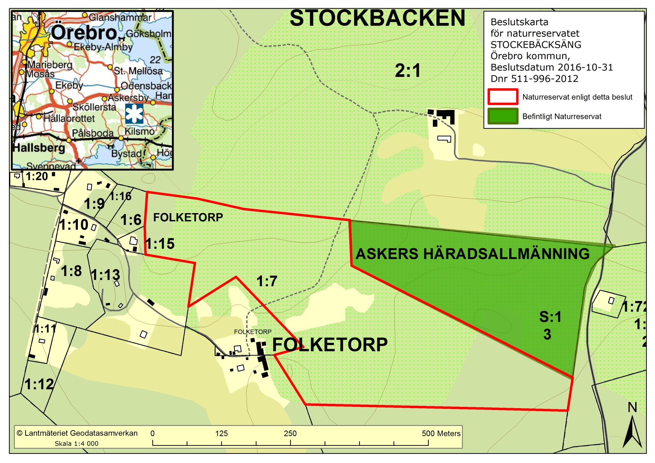
Bilaga 1
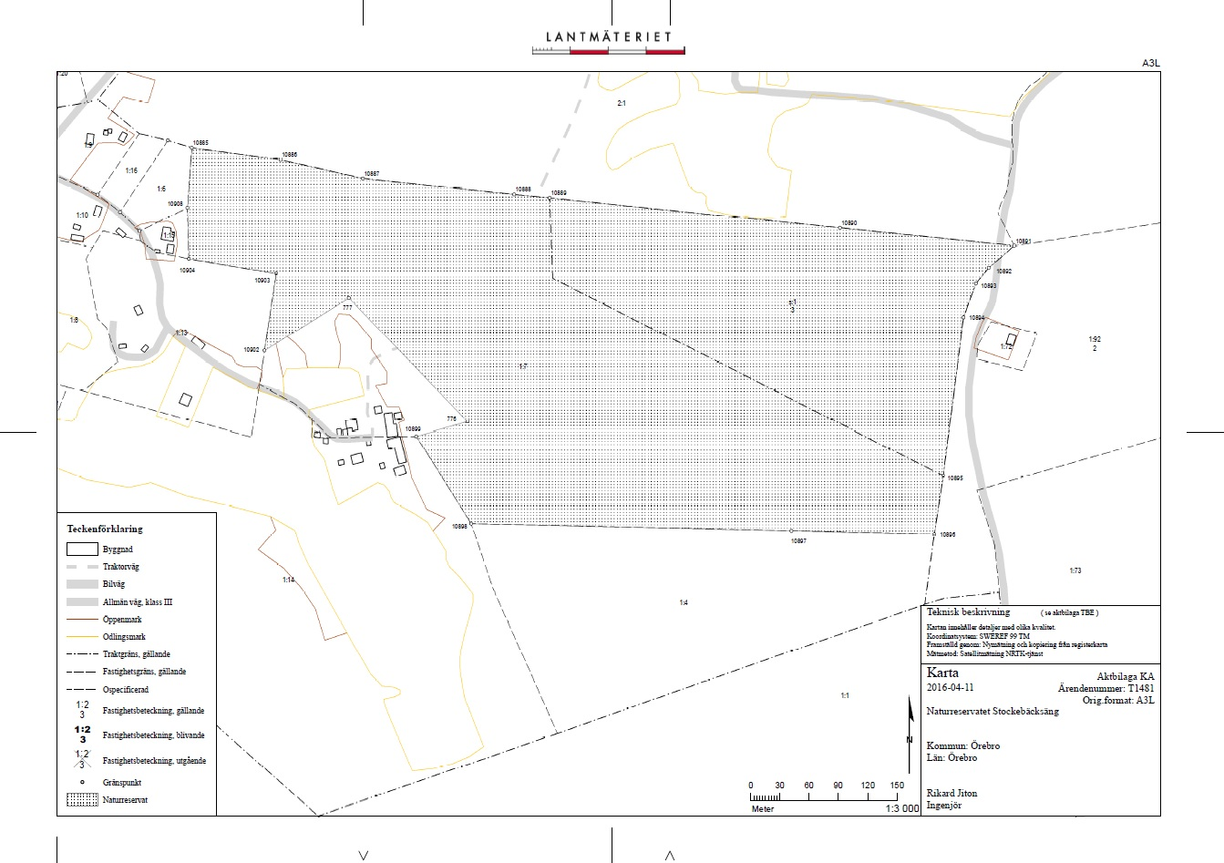

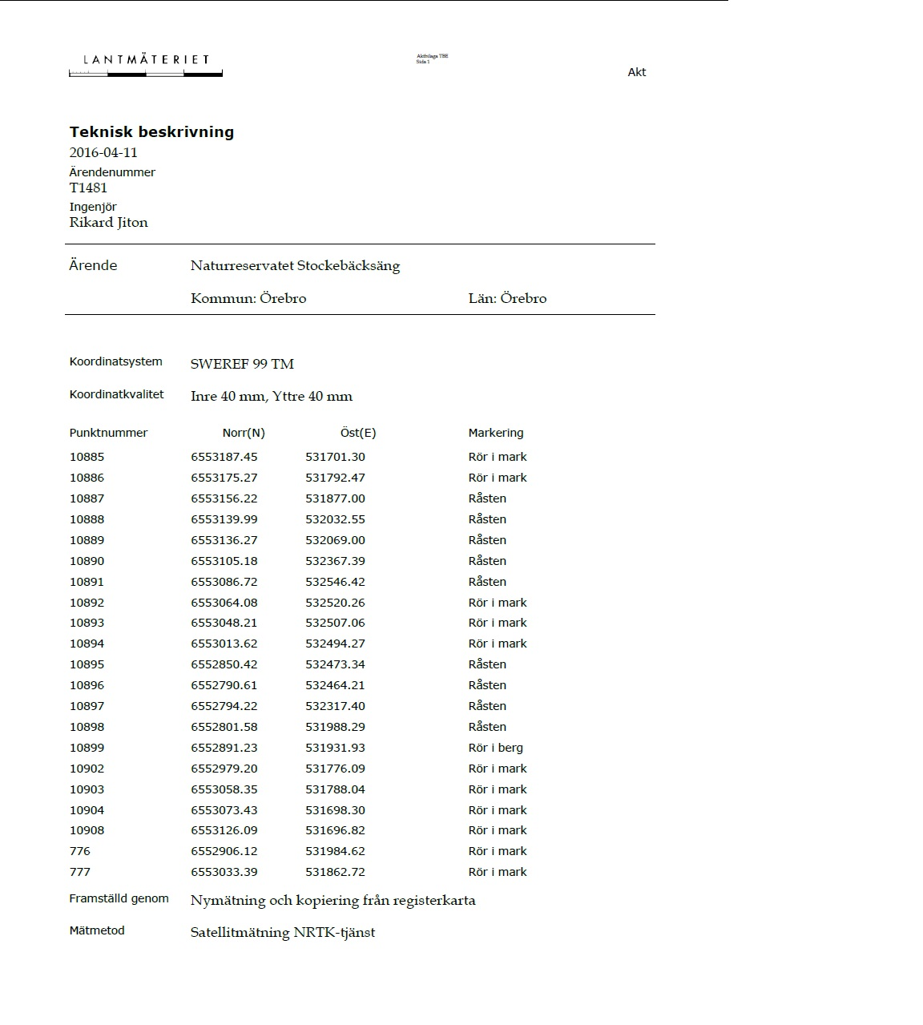

BILAGA 2

HUR MAN ÖVERKLAGAR

Om Ni är missnöjd med Länsstyrelsens beslut kan Ni överklaga det

Överklagandet skall skickas eller lämnas till
Länsstyrelsen i Örebro län, Naturskyddsenheten, 701 86 Örebro.

Besöksadress: Stortorget 22
Telefon växel: 010-224 80 00

I brevet skall Ni

- Ange vilket beslut Ni överklagar, t.ex. genom att ange ärendets nummer (diarienummer)
- Redogöra för varför Ni menar att Länsstyrelsens beslut är felaktigt och hur Ni anser att beslutet skall ändras.
Ni undertecknar brevet, förtydligar namnteckningen och uppger postadress och postnummer. Ni får gärna ange e-post adress under vilken Ni kan nås.
Om Ni har handlingar eller annat som Ni anser stöder Er ståndpunkt så bör Ni skicka med dem.

Ni kan givetvis anlita ombud att sköta överklagandet åt Er. I så fall skall fullmakt sändas med överklagandet.

Länsstyrelsen måste ha fått Ert brev inom tre veckor efter beslutets kungörande, annars kan Ert överklagande inte tas upp till prövning.

Om överklagandet kommit in i tid skickar länsstyrelsen handlingarna vidare.

